LIPNICOVITÉ (POACEAE)
pracovní list

Zástupci čeledi lipnicovitých jsou také nazýváni trávy. Jsou to jednoleté až vytrvalé byliny s kolénkatými stébly. Listy jsou čárkovité se souběžnou žilnatinou. Na rozhraní čepele a pochvy může být blanitý jazýček a párovitá ouška. Květy jsou malé a mají typickou stavbu. Plodem je obilka. Tvoří charakteristické rostlinné formace: louky, stepi, prérie, pampy, savany, najdeme je i v arktických a antarktických oblastech.

Úkol 1: pozorování stébla a listů kostřavy

Materiál: kostřava obrovská (Festuca gigantea )

Pomůcky: lupa

Postup a pozorování: Stéblo je speciální typ stonku. Je duté se zřetelnými kolénky, z nichž dorůstá. Listy jsou rozděleny na dvě odlišné části. Dolní část – listová pochva – objímá, zpevňuje a chrání nejmladší části stébla. Horní část – listová čepel – je dlouhá, úzká, plochá, od lodyhy odstává. Na rozhraní těchto dvou částí může být různě dlouhý blanitý jazýček a více či méně zřetelná ouška. Jednotlivé části stébla si ukazujeme na kostřavě, poté popíšeme obrázek.

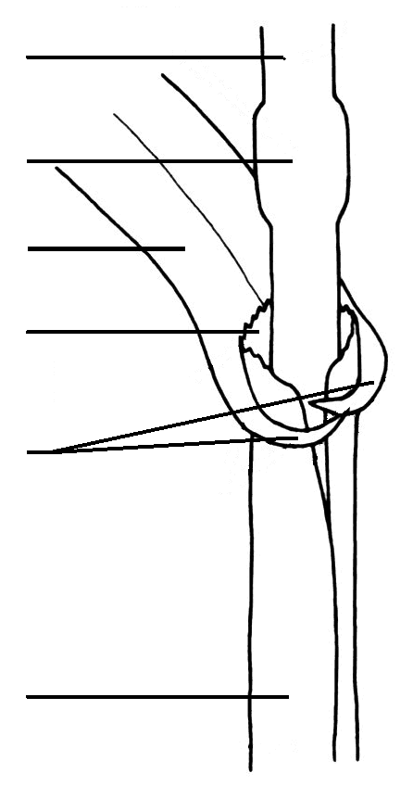
překresleno podle Kubáta (1998)

Úkol 2: rozbor květu a květenství žita setého

Materiál: žito seté (Secale cereale)

Pomůcky: lupa, pinzeta

Postup a pozorování: Z vrcholu stébla žita setého odřízneme složité klasovité květenství - lichoklas. Z lichoklasu vytrhneme pinzetou jednotlivé dílčí květenství – klásek – a prohlédneme ho lupou. Vně je chráněn dvěma úzkými vstřícnými listeny – plevami. Obsahuje dva květy, které přirůstají ze strany na vřeteno klásku. Květní obaly jsou v souvislosti se způsobem opylování větrem silně potlačeny. Vnitřní části květu jsou chráněny podpůrným blanitým listenem – pluchou – s dlouhou pilovitou osinou a proti ní stojící pluškou. Po odpreparování pluchy a plušky uvidíme dva výrůstky – plenky, které v době květu zduřují a rozvírají pluchu a plušku. V květu zbude ještě pestík s dvoudílnou pérovitou bliznou a tři tyčinky s dlouhými prašníky, které jsou kloubovitě připojeny k nitkám (vrtivé prašníky). U rozvitých květů vyčnívají prašníky a blizny daleko z květu. Dýchneme-li na žitný klas, z jehož některých květů již tyčinky vyčnívají, začnou se nitky tyčinek teplem lidského dechu protahovat a prašníky se vysunují i z ostatních květů. Zhotovíme nákres a popíšeme.

Nákres:
Úkol 3: praktické poznávání semen obilnin

Materiál: obilky ječmene obecného (Hordeum vulgare), žita setého (Secale cereale), pšenice seté (Triticum aestivum), ovsa setého (Avena sativa)

Pomůcky: pinzeta, lupa, podložka, misky

Postup: obilky žita, pšenice, ječmene a ovsa, sesypané do misky, roztřídíme. Vybíráme je pinzetou a rozdělujeme do čtyř misek podle tvaru. Obilky určíme, zakreslíme, případně zhotovíme sbírku (dáme je do celofánových sáčků, sáčky uzavřeme a připevníme na tvrdý papír).

Určování obilek:

1a obilka okoralá (srůstá s pluchou a pluškou) 2
1b obilka nahá 3
2a obilka užší, podlouhlejší, pluchy nejsou s obilkou srostlé, pouze ji velmi pevně obklopují oves setý
2b obilka širší, kratší, pluchy s obilkou srostlé ječmen obecný
3a obilka s mělkou rýhou, okrouhá až oválně podlouhlá, nahá pšenice setá
3b obilka s hlubokou rýhou, na svrchním oblém konci s jemným chomáčem chloupků žito seté

Nákres:
Úkol 4: praktické rozeznávání obilnin podle jazýčků a oušek

Materiál: stébla ječmene obecného (Hordeum vulgare), žita setého (Secale cereale), pšenice seté (Triticum aestivum), ovsa setého (Avena sativa)

Pomůcky: lupa

Postup: s pomocí obrázků zkuste rozpoznat základní druhy obilnin podle tvaru jejich jazýčku a přítomnosti a tvaru jejich oušek.
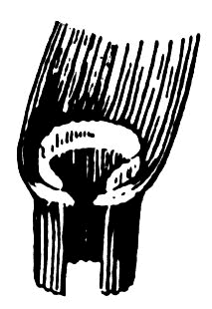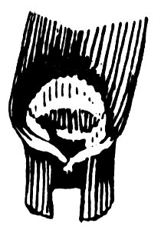
ječmen obecný žito seté pšenice setá oves setý
překresleno podle Kincla et al. (1994)

Kontrolní otázky:

- Obilka je plodem/semenem obilnin.
- Žilnatina lipnicovitých je …………………………, listy jsou střídavé/vstřícné.
- Stonek lipnicovitých je většinou plný/dutý, s kolénky, nazývá se ……………… . Listy se člení na …………………. a ……………………. . Na jejich rozhraní může být blanitý ……………… a párovitá …………….. . Květy jsou malé, většinou jednopohlavné/oboupohlavné, se ……… tyčinkami a svrchním/spodním semeníkem. Stavbou květu jsou trávy přizpůsobeny k opylování …….. ………………. .
- Kukuřice setá má plná/dutá stébla a oboupohlavné/jednopohlavné květenství.
- Jak se nazývá květenství ovsa?
- Jmenujte alespoň čtyři rody lučních trav:

